**Was ist ein Algorithmus?**

**Merksatz: Ein Algorithmus ist eine endliche, eindeutige Handlungsvorschrift zur Lösung eines Problems.**

Dazu zwei Worterklärungen: „endlich“ bedeutet, dass der Algorithmus irgendwann zum Ende kommen muss.

„Handlungsvorschriften“ sind Anweisungen, die in einer bestimmten Reihenfolge ausgeführt werden müssen.

Weitere Worterklärungen: ___________________________________

_______________________________________________________

_______________________________________________________  
_______________________________________________________

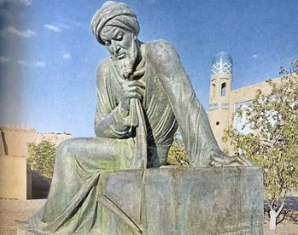

Die Abbildung an der Seite zeigt den arabischen Gelehrten Abu Dscha`far Muhammad bin Musa **al-Chwarizmi** (ca. 780-850), nach dem der Algorithmus benannt ist.

Computerprogramme enthalten Anweisungen an

den Computer in Form von Algorithmen. Heute geht es aber erstmal um Algorithmen, die du aus dem Alltag kennst.

Bearbeite nun die Aufgaben **auf einem Blatt**:

**Aufgabe 1.** Schreibe zwei Kochrezepte für dein Lieblingsgericht:

1. ein Kochrezept, das ein „richtiger“ Algorithmus ist,
2. ein Kochrezept, das kein richtiger Algorithmus ist.

(Wenn du nicht weißt, wie man dein Lieblingsgericht zubereitet, kannst du auch ein einfacheres Gericht auswählen.)

**Aufgabe 2.** a) Überlege dir ganz genau, was man tun muss, um von der Tür des Klassenraums zu deinem Platz zu kommen. Schreibe einen Algorithmus dafür!

b) Suche dir eine Partner:in. Sie bekommt eine Augenbinde, geht an die Tür und verbindet sich die Augen. Nun liest du Schritt für Schritt deinen Algorithmus aus Aufgabe 2a) vor. Wo kommt deine Partner:in an?

**Aufgabe 3.** (Zusatzaufgabe) Beschreibe den Algorithmus zur schriftlichen Addition von zwei Zahlen. Fallen dir noch weitere Algorithmen aus dem Mathematikunterricht ein?